1. ОФОРМЛЕННЯ КУРСОВОЇ РОБОТИ

Пояснювальна записка до курсової роботи (КР) повинна мати структуру згідно з ДСТУ 3008–95. Документація. Звіти в сфері науки і техніки та ГОСТ 2.105–95. Загальні вимоги до текстових документів.
(даний документ по оформленню КР виконаний за вимогами до КР)
Текст пояснювальної записки розміщують після технічного завдання (ТЗ).
Для пояснювальної записки рекомендується наступна структура (це - структурні елементи КР).
- Зміст.
- Вступ.
- Основна частина (3 розділи).
- Основні результати і висновки.
- Перелік умовних позначень (за потреби).
- Список використаних джерел.
Додатки.
Обсяг пояснювальної записки складає не менше 50 сторінок тексту. Розділ 1 – 20 сторінок, розділи 2 і 3 – по 10 сторінок.

2. ОФОРМЛЕННЯ ПОЯСНЮВАЛЬНОЇ ЗАПИСКИ

2.1 Зміст
До змісту включають заголовки структурних елементів пояснювальної записки: ВСТУП, послідовно назви (заголовки) всіх розділів, підрозділів; ВИСНОВКИ ТА РЕКОМЕНДАЦІЇ; ПЕРЕЛІК УМОВНИХ ПОЗНАЧЕНЬ; СПИСОК ВИКОРИСТАНИХ ДЖЕРЕЛ; назви додатків. Справа наводять номери сторінок, з яких починається зазначений матеріал.
Заголовки структурних елементів та розділів друкують великими напівжирними літерами без крапки в кінці і кожен з них починають з нової сторінки. Нумерують арабськими цифрами тільки заголовки розділів, підрозділів і, за потреби, пунктів і підпунктів.

2.2. Вступ
Вступ – досить відповідальна складова пояснювальної записки. Він орієнтує користувача на подальше розкриття теми проекту (роботи) і містить усі необхідні її кваліфікаційні характеристики. Вступ має обсяг 1-2 сторінки.
У вступі подають:
- мету і завдання КР(КП);
- актуальність роботи;
- стислий опис роботи в цілому і кожного з розділів;

2.3. Основна частина
Основна частина пояснювальної записки складається з
- розділів,
- підрозділів,
- пунктів.
У першому розділі виконується аналітичний огляд відповідно до завданню на КР (КП).
У другому розділі виконується розробка та тестування програми ПРГ1 для ПКС зі спільною пам’яттю (ПКС СП).
У третьому розділі виконується розробка та тестування програми ПРГ1 для ПКС зі локальною пам’яттю (ПКС ЛП).

2.4. Додатки
До додатків видносяться:
- схеми алгоритмів програм ПРГ1 і ПРГ2 (основної програми та потоків Т1-ТР);
- структурні схеми ПКС СП та ПКС ЛП;
- лістінги програм ПРГ1 та ПРГ2;
Кожен додаток починають з нової сторінки. Додаток має заголовок, надрукований зверху малими літерами з першої великої симетрично відносно тексту сторінки. Над заголовком з вирівнюванням по правому краю сторінки маленькими буквами з першої великої друкують слово «Додаток __».
Додатки позначають послідовно великими буквами українського алфавіту за винятком Ґ, Є, З, І, Ї, Й, О, Ь, таким чином – Додаток А, Додаток Б і таке інше. Наприклад:
Додаток А
Лістинг програми ПРГ1 для ПКС СП
. . .

Один додаток позначають як Додаток А.
Додатки мають спільну з пояснювальною запискою наскрізну нумерацію сторінок.

2.5. Оформлення пояснювальної записки
Текст пояснювальної записки складається державною мовою в друкованому вигляді на аркушах формату А4 шрифтом Times New Roman 14 пунктів (кегль), міжрядковий інтервал 1,5 Lines.
Латинські символи за текстом пояснювальної записки набираються курсивом.
Текст КР друкується з полями: зліва, зверху, знизу – 20 мм, справа – 10 мм.
Абзаци в тексті починають з відступом 13–17 мм (1,25 пт).
Структурні елементи ЗМІСТ, ВСТУП, ОСНОВНІ РЕЗУЛЬТАТИ І ВИСНОВКИ, ПЕРЕЛІК УМОВНИХ ПОЗНАЧЕНЬ, СПИСОК ВИКОРИСТАНИХ ДЖЕРЕЛ не нумеруються.
Розділи основної частини також є структурними елементами; їх нумерують наступним чином: РОЗДІЛ 1. РОЗРОБКА ПРОГРАМИ ДЛЯ ПКС СП
Усі назви структурних елементів рекомендується починати з нової сторінки і писати великими літерами. Назви структурних елементів вирівнюються по центру сторінки.
Після назви структурного елемента безпосередньо розміщують (за потреби) заголовки підрозділів або пунктів, а далі – відповідний текст.
Наприклад:
РОЗДІЛ 1. ОГЛЯД БІБЛІОТЕКИ МРІ

1.1. Засоби робот з процесами
Бібліотека МРІ призначена для розробки паралельних програм. Процеси створюються шляхом копіювання основної програми з наступним розміщенням у комунікаторі. …….

  - Комунікатор
1.2.1 Види комунікаторів
Комуінікатор дозволяє об’єднати процеси в групу. Існує стандартний комунікатор, якій створюється за замовченням. Також можна створювати свої комунікатори. ……..

Відстань між назвами структурного елемента і підрозділу (пункту) – один рядок (10 – 15 мм), між назвою підрозділу (пункту) та текстом відстані не робиться.
Розділи, підрозділи, пункти і підпункти записки нумерують арабськими цифрами. Порядкові номери записують з абзацу і в кінці їх крапку не ставлять. Якщо порядковий номер складається з декількох цифр, то їх розділяють крапкою.
Підрозділи нумерують у межах кожного розділу, наприклад, 2.1 (перший підрозділ другого розділу).
Підрозділи, можуть складатися з декількох пунктів. Якщо записка має підрозділи, то номер пунктів в них складається з номера розділу, підрозділу і порядкового номера пункту, наприклад, 1.2.1, 1.2.2 і т. д. Допускається робити назви пунктів в підбір до тексту із розрідженим інтервалом.
Сторінки записки наскрізне нумерують арабськими цифрами. Номер сторінки на титульному аркуші не ставлять. Ілюстрації, схеми, таблиці, які розміщені на окремих сторінках записки (додатках), включають у загальну нумерацію записки.
Формули і рівняння набирають за допомогою редактору формул Microsoft Word. Розмір символів: звичайний - 14 пт, крупний індекс - 8пт. Не допускається розміщувати формули у вигляді рисунків.
Усі рисунки послідовно нумерують у межах розділу арабськими цифрами. Номер рисунку складається з номера розділу і порядкового номера саме рисунку, розділених крапкою. Далі обов’язково подається назва рисунку. Підпис до рисунку розміщується по центру сторінки. Наприклад:

Рис. 2.5. Схема структурна блоку мікропрограмного управління

Посилання на рисунки додаються до тексту таким чином «... на рис. 2.5 ...». Не дозволяється розпочинати речення з посилання на рисунок, наприклад не можна писати «На рис. 2.5 зображене ... », слід писати « ... зображене на рис. 2.5 ... ».
Рисунки розміщують безпосередньо після тексту, в якому вони згадується вперше, або на наступній сторінці.
Таблиці послідовно нумерують арабськими цифрами в межах розділу. Номер таблиці складається з номера розділу і порядкового номера таблиці, розділених крапкою, наприклад, таблиця 2.1 – перша таблиця другого розділу. Після номеру таблиці обов’язково наводиться її назва. Номер та назву таблиці розміщують безпосередньо над таблицею і вирівнюють по лівому краю таблиці. Таблицю розміщують по центру сторінки. Наприклад:

Таблиця 2.1. Технічні характеристики процесору AMD 6150
Параметр | Значення
Кількість ядер процесору | 4

Висота рядків таблиці має бути не менше 10 мм. Допускається розміщувати таблицю уздовж довгої сторони аркуша. Таблиця розміщується після посилання до неї.
Якщо рядки або графи таблиці виходять за формат сторінки, то її ділять на частини, які розміщують одну під одною або поряд; при цьому в кожній частині таблиці повторюють її “шапку”. У разі ділення таблиці на частини допускається її “шапку” замінювати відповідно номерами граф чи рядків. При цьому нумерують арабськими цифрами графи і (або) рядки першої частини таблиці.
Слово «Таблиця _______________» вказують один раз зліва над першою частиною таблиці, над іншими частинами пишуть: «Продовження таблиці ___________» із зазначенням номера таблиці.
На всі таблиці також мають бути посилання в тексті записки наприклад: «... як показано у табл. 2.6 ...». Таблиці розміщують безпосередньо після тексту, в якому вони згадується вперше, або на наступній сторінці. Слово «Таблиця _______________» вказують один раз зліва над першою частиною таблиці, над іншими частинами пишуть: «Продовження таблиці ___________» із зазначенням номера таблиці.
На всі таблиці також мають бути посилання в тексті записки наприклад: «... як показано у табл. 2.6 ...». Таблиці розміщують безпосередньо після тексту, в якому вони згадується вперше, або на наступній сторінці.

2.6. Висновки
У висновках підсумовуються і аналізуються результати розробки.
Окремі розділи також повинні закінчуватися конкретними висновками.
Наприклад:
Висновки до розділу 2

2.7. Список використаних джерел
У списку наводять усі інформаційні джерела, які використовувались в процесі виконання роботи: галузеві керівні документи, стандарти, монографії, підручники, довідники, статті тощо.
Список літератури містить перелік джерел, використаних у пояснювальній записці. Джерела розміщують у списку в порядку появи посилання на них в тексті записки і послідовно нумеруються арабськими цифрами.
Літературними джерелами можуть бути книги, багатотомні видання, періодичні видання (газети, журнали), спеціальні види нормативно-технічних документів (стандарти, патенти, каталоги), Internet видання та ін. Для виконання КР потрібно використати 10–15 джерел. Назви літературних джерел наводять мовою, якою вони написані – українською, російською, англійською та ін.
Допускається розміщувати літературні джерела за алфавітом. При цьому спочатку подаються літературні джерела написані українською та російською мовами, а далі англійською мовою.
Відомості про літературні джерела подають відповідно до вимог ГОСТ 71–84 «Бібліографічний опис творів друку».
Обов’язкові елементи бібліографічного опису літературних джерел такі:
- прізвища та ініціали автора або колективу авторів у називному відмінку;
- назва видання;
- характеристика видання та відомості про повторне видання;
- місце видання, видавництво;
- рік видання, кількість сторінок.
Прізвище та ініціали одного, двох або трьох авторів записують, як правило, до назви джерела, а чотирьох – після назви. Якщо кількість авторів більш ніж чотири після назви джерела указується прізвище та ініціали першого автора з доповненням «та ін.». У першому випадку ініціали авторів розміщуються після прізвища авторів, у другому та третьому випадках – перед прізвищем.
Назву книги наводять в описі у тій формі, в якій її вказано на титульному аркуші.
Для повторного видання наводять його порядковий номер, наприклад, 2-ге вид., 3-тє вид., і т. д. У характеристиці видання пишуть: виправлене, доповнене, стереотипне, наприклад, 5-те вид., виправ. і доп.
Назви місця видання наводять повністю у називному відмінку, за винятком назв міст: Москва – М., Київ – К., Санкт-Петербург – С.Пб.
Назву видавництва записують у скороченій формі, наприклад, К.: НАУ. Рік видання позначають арабськими цифрами. У кінці опису книги вказують фактичну кількість сторінок, наприклад, 125 с.
Використання розділових знаків (крапок, ком, двокрапок, дефісів) показано на прикладах, наведених нижче.
Бібліографічний опис книг індивідуальних авторів:
- Глушков В. М. Синтез цифровых автоматов. – М.: Физматгиз, 1996. – 467 с.
- Бабич М. П., Жуков І. А. Комп’ютерна схемотехніка: Навч. посіб. – К.: НАУ, 2002. – 508 с.
- Томас М. Структура и реализация сетей на основе протокола OSPF: Пер. с англ. – М.: Издательский дом “Вильямс”, 2004.– 816 с.

Опис багатотомних видань:
- Хоровиц П., Хилл У. Искусство схемотехники: В 3-х т.: Пер. с англ. – 4-е изд., перераб. и доп. – М.: Мир, 1993. – Т. 3, – 367 с.

Опис періодичних видань:
- Уэнспи Д. Х. Высоконадежная система с тройным резервированием для управления технологическими процесами // Електроника, 1983. – №2. – С. 32–39.
- Chakrabarti S., Mishra A. Quality of service challenges for wireless mobile Ad Hoc networks // Wireless Communications and Mobile Computing. – 2004. – Vol.4, №2. – P.129–153.

Бібліографічний опис стандарту містить його індекс, цифрове позначення, назву, дату введення в дію, наприклад:
- ГОСТ 2.105–95.ЕСКД. Общие требования к текстовым документам. – Введ. 01. 07. 96.
- ДСТУ 3008–95. Документація. Звіти у сфері науки і техніки. Структура і правила оформлення. – Чинний від 01. 01. 96.

Описуючи патентний документ, наводять скорочену назву документа («А. с.» – авторське свідоцтво, «Пат.» – патент); назву держави, яка видала документ; назву винаходу; прізвище або назву заявника, а також прізвища авторів; номер заявки, дати замовлення і публікації; номер бюлетеня та кількість сторінок.
- АС 1449986 СССР. Устройство для формирования остатков по модулю / Н. В. Черкасский. – №4122318/24 – 24. Заявл. 19. 09. 86; опубл. 07. 06. 88. Бюл. №19. – 2 с.
Посилання на Internet видання повинні містити назву Internet-ресурсу і публікації із зазначенням авторів та року опублікування матеріалів та посилання на Internet-ресурс:

10. Arpacioglu O., Small T., Haas Z. Notes on scalability of wireless Ad Hoc networks // IETF Internet draft, draft-irtf-ans-scalability-notes-01.txt. – 2003.

Конференції
11. Клименко И.А. Способ адаптивной маршрутизации с учетом параметров качества обслуживания в мобильных сетях Ad Hoc // Пр. Наук.-практичної конф. молодих вчених та аспірантів “Інтегровані інформаційні технології та системи” (ІІТС – 2005). – Київ: НАУ, 2005. – С.78–80.
Усі цитати, а також взяті з літератури дані повинні мати посилання на першоджерела. Посилання наводять у тексті в квадратних дужках, у яких ставлять порядковий номер джерела, наприклад: [3], [8, 42], [15, 17–55, 88]; посилаючись на стандарт, указують його номер, наприклад, ГОСТ 16263–70.

Електронні ресурси
12. Bannerjee S. Khuller S. A clustering scheme for hierarchical control in wireless networks // Proc. 20th Annual Joint Conf. of the IEEE Computer and Communications Societies (INFOCOM 01). – Anchorage (Alaska), 2001. – P.1028–1037. [ Електронний ресурс] – Режим доступу : http:// www.nbvu.gov.ua/04klinko.html

Чертежі в додатках виконувати в рамці.

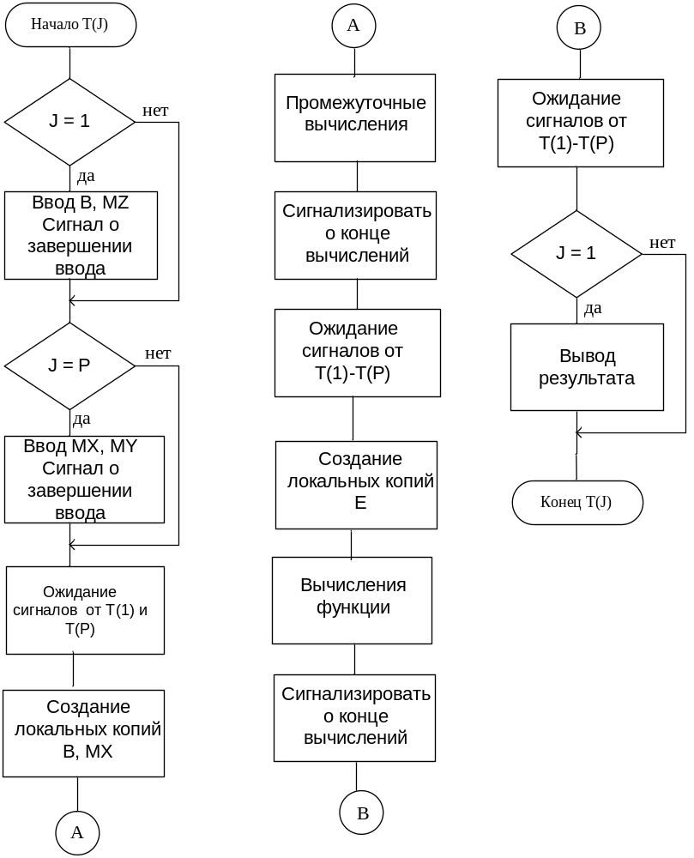

Изм.
Лист
№ докум.
Подпись
Дата
Лист
1
ОТ.6.050102 ІО-31
Разраб.
XXXXXX
Провер.
Корочкін О.В.
Реценз.

Н. Контр.

Утверд.
Корочкін О.В.

ПРГ1. Блок-схема алгоритма задачі Т1

Лит.
Листов
1
НТУУ-КПІ

